Gobierno del Estado de Baja California Sur
Recursos Federales Transferidos a través del Acuerdo de Coordinación Celebrado entre la Secretaría de Salud y la Entidad Federativa
Auditoría Cumplimiento Financiero: 2017-A-03000-15-0617-2018 617-DS-GF

Consideraciones para el seguimiento
Los resultados, observaciones y acciones contenidos en el presente informe individual de auditoría se comunicarán a la entidad fiscalizada, en términos de los artículos 79 de la Constitución Política de los Estados Unidos Mexicanos y 39 de la Ley de Fiscalización y Rendición de Cuentas de la Federación, para que en un plazo de 30 días hábiles presente la información y realice las consideraciones que estime pertinentes.
En tal virtud, las recomendaciones y acciones que se presentan en este informe individual de auditoría se encuentran sujetas al proceso de seguimiento, por lo que en razón de la información y consideraciones que en su caso proporcione la entidad fiscalizada, podrán confirmarse, solventarse, aclararse o modificarse.

Alcance
EGRESOS
Miles de Pesos
Universo Seleccionado | 141,408.2
Muestra Auditada | 112,293.6
Representatividad de la Muestra | 79.4%
La revisión comprendió la verificación de los Recursos Federales Transferidos a través del Acuerdo de Coordinación Celebrado entre la Secretaría de Salud y la Entidad Federativa (Seguro Popular 2017) al estado de Baja California Sur, por 141,408.2 miles de pesos. La muestra revisada fue de 112,293.6 miles de pesos, monto que representó el 79.4% de los recursos transferidos.

Resultados
Control Interno
- Se analizó el control interno instrumentado por el Régimen Estatal de Protección Social en Salud (REPSS) del Estado de Baja California Sur ejecutor de los Recursos Federales Transferidos a través del Acuerdo de Coordinación celebrado entre la Secretaria de Salud y la Entidad Federativa (Seguro Popular) 2017, con base en el Marco Integrado de Control Interno (MICI) emitido por la Auditoría Superior de la Federación; para ello, se aplicó un cuestionario de control interno y se evaluó la documentación comprobatoria con la finalidad de contribuir proactiva y constructivamente a la mejora continua de los sistemas de control interno implementados.

Después de analizar las evidencias y las respuestas, los resultados más relevantes de la evaluación arrojaron fortalezas y debilidades, entre las que destacan las siguientes:

Resultados de Control Interno

FORTALEZAS | DEBILIDADES
Ambiente de Control
El REPSS cuenta con un Comité en materia de Adquisiciones.  El REPSS cuenta con un Reglamento Interno conocido como Reglamento Interior del Régimen Estatal de Protección Social en Salud de Baja California Sur, con el Manual General de Organización del Régimen Estatal de Protección Social en Salud, así como la misma Ley Orgánica del Régimen Estatal de Protección Social en Salud (Decreto 2263) en donde se establece la estructura orgánica (nivel Jerárquico), las áreas, funciones y responsabilidades de sus unidades administrativas para dar cumplimiento a las obligaciones de la institución en materia de transparencia y acceso a la información, de fiscalización, obligaciones en materia de rendición de cuentas y en materia de armonización contable. | El REPSS no cuenta con normas generales, lineamientos,  acuerdos, decretos u otro ordenamiento en materia de Control Interno, de observancia obligatoria para todos los servidores públicos.  El REPSS no presentó compromisos con respecto a los valores éticos de la entidad como son: la emisión de códigos de ética y conducta, así como de un mecanismo de denuncia de posibles actos contrarios a la ética y conducta institucional, entre otros.  El REPSS no acreditó haber realizado acciones que forman parte de la responsabilidad, vigilancia y supervisión, del control interno, así como el establecimiento de un comité o grupo de trabajo en materia de ética e integridad, de auditoría, de control interno, entre otros.  El REPSS no presentó evidencia de haber realizado acciones para comprobar el establecimiento de políticas sobre la competencia profesional del personal, así como de su reclutamiento, selección, descripción de puestos y su evaluación.
Administración de Riesgos
El REPSS cuenta con un Plan Estratégico en el que se establecen  los objetivos y metas que permiten presupuestar, distribuir y asignar los recursos del fondo orientados a la consecución de los mismos.  El REPSS ha establecido objetivos y metas específicos a partir de sus objetivos estratégicos, para las diferentes áreas de su estructura organizacional; asimismo, los objetivos y metas específicos fueron dados a conocer a los titulares de las áreas responsables de su cumplimiento. | El REPSS no estableció un Comité de Administración de  Riesgos que lleve a cabo el registro y control de los mismos, dicho comité debe estar integrado por los titulares de las áreas que realizan las funciones sustantivas y de apoyo a la administración de la institución y por el Titular de la Contraloría Interna, el Órgano Interno de Control o la Instancia de Control Interno correspondiente.  El REPSS no contó con algún lineamiento, procedimiento, manual o guía formalizado en el que se establezca la metodología para la administración de riesgos de corrupción y la obligatoriedad de realizar la revisión periódica de las áreas susceptibles a posibles actos de corrupción.  El REPSS no cuenta con una metodología para identificar, analizar, evaluar, administrar y controlar los riesgos que pudieran afectar el cumplimiento de los objetivos y metas establecidos en el Plan o (Programa) Estratégico. Así como no se indicaron tres procesos sustantivos y tres adjetivos (administrativos) en los que se hubieran evaluado los riesgos que, en caso de materializarse, pudieran afectar la consecución de los objetivos de la institución.  El REPSS no tiene una instancia que se encargue de darle seguimiento a los riesgos encontrados para su atención.
Actividades de Control
El REPSS cuenta con un sistema informático que apoya el  desarrollo de sus actividades sustantivas y administrativas. | El REPSS no muestra un programa formalmente  implantado para el fortalecimiento de los procesos de control interno con base en los resultados de las evaluaciones de riesgos.  El REPSS no muestra una política, reglamento, manual, o documento análogo, que especifique las atribuciones y funciones del personal, así como en el que se establezca la obligación de evaluar y actualizar periódicamente las

FORTALEZAS | DEBILIDADES
políticas y procedimientos de los procesos sustantivos y
adjetivos relevantes.
El REPSS con un sistema informático, sin embargo, dicho sistema no emite reportes con las características e identificaciones necesarios que permitan una mejor comprensión y presentación de la información y que permitan el cumplimiento de las obligaciones en materia de presupuesto y responsabilidad hacendaria y de transparencia.
El REPSS no cuenta con un Comité de Tecnología de Información y Comunicaciones (Informática) donde los participantes sean los principales funcionarios, personal del área de tecnología (sistemas informáticos) y representantes de las áreas usuarias.
El REPSS no mostró un inventario con un programa de adquisiciones de equipos y software.
El REPSS no presentó políticas y lineamientos de seguridad para los sistemas informáticos y de comunicaciones que establezcan claves de acceso a los sistemas; programas y datos; detectores y defensas contra accesos no autorizados, y antivirus, entre otros.
Información y comunicación.
El REPSS no tiene formalmente instituido la elaboración de
un documento por el cual se informe periódicamente Titular de la institución, la situación que guarda el funcionamiento general del Sistema de Control Interno.
El REPSS no tiene formalmente implantado un documento por el cual se establezca(n) el(los) plan(es) de recuperación de desastres que incluya datos, hardware y software críticos asociados directamente al logro de objetivos y metas institucionales.
El REPSS no cumplió la obligatoriedad de registrar contable, sus operaciones y que éstas se reflejen en la información financiera.
Supervisión
El REPSS no evaluó los objetivos y metas establecidos,
respecto de su Plan o Programa Estratégico.
El REPSS fiscalizada no realizó auditorías internas de los procesos sustantivos y adjetivos del componente de
Administración de Riesgos.
FUENTE: Elaboración con base en el cuestionario de Control Interno de la Auditoría Superior de la Federación.

Una vez analizadas las evidencias documentales proporcionadas por el REPSS, relativas a cada respuesta del Cuestionario de Control Interno y aplicado el instrumento de valoración determinado para la revisión, se obtuvo un promedio general de 12 puntos de un total de 100 en la evaluación practicada por componente, lo que ubica al REPSS en un nivel bajo.
En razón de lo expuesto, la Auditoría Superior de la Federación considera que aun cuando a el REPSS ha realizado acciones para la implementación de un sistema de control interno, éstas no han sido suficientes para establecer un sistema que esté integrado con los procesos institucionales y sujeto a la autoevaluación y mejora continua, por lo que se considera necesario reforzar la cultura en materia de control interno y administración de riesgos, para garantizar el cumplimiento de los objetivos, la normativa y la transparencia en su gestión.

2017-A-03000-15-0617-01-001 Recomendación
Para que el Gobierno del Estado de Baja California Sur implemente mecanismos de control acordados para fortalecer los procesos y sistemas administrativos, a fin de garantizar el cumplimiento de los objetivos del fondo y obtener mejoras en la operación.

Transferencia de Recursos
- Con la revisión del rubro de Transferencia de Recursos, se determinó que el Gobierno del Estado de Baja California Sur cumplió con la normativa en los casos siguientes:
- La Secretaría de Finanzas y Administración (SFyA) y el Régimen Estatal de Protección Social en Salud (REPSS), abrieron una cuenta bancaria productiva y específica para la recepción de los recursos del programa por 132,082.5 miles de pesos, correspondientes a la Cuota Social (CS) y la Aportación Solidaria Federal (ASf) 2017.
- La Tesorería de la Federación (TESOFE) transfirió, de la CS y la ASf 2017 a la SFyA, recursos en numerarios por 132,082.5 miles de pesos; integrados por 71,565.2 miles de pesos, entregados a la entidad federativa, y 60,517.3 miles de pesos, otorgados mediante depósito constituido en la TESOFE; asimismo, el Gobierno del Estado recibió, de la Secretaria de Salud 9,325.7 miles de pesos, por concepto de recursos en especie; también, se verificó que los recursos recibidos por 141,408.2 miles de pesos, no se gravaron ni se afectaron en garantía.
- El REPSS constituyó un depósito por 60,517.3 miles de pesos ante la TESOFE para el ejercicio fiscal 2017, lo que representó el 45.8% de los recursos en numerario transferidos, superior al 43.0% establecido en la normativa; además, formalizó el convenio que establece las bases generales y los mecanismos necesarios para que la Comisión Nacional de Protección Social en Salud (CNPSS) transfiera los recursos en numerario al REPSS, y por orden y con cargo de éste, la TESOFE realice la dispersión en cuentas de terceros.
- La cuenta bancaria para la administración y ejercicio de los recursos de la CS y la ASf 2017, generó rendimientos por 1,279.4 miles de pesos; además, la entidad concilió al 31 de diciembre de 2017, el saldo disponible en la cuenta bancaria contra el saldo pendiente de ejercer mismo que se reportó en el estado analítico del ejercicio del presupuesto de egresos.
- Se constató que el REPSS remitió a la CNPSS la información de las personas incorporadas al padrón del Sistema de Protección Social en Salud (SPSS), en la cual se incluye la cantidad de personas afiliadas y su vigencia.
- El REPSS, y el ISSBCS, como prestador de servicios, recibieron los recursos del programa en cuentas bancarias específicas; además, el ISSBCS utilizó cuatro cuentas para la aplicación de los gastos de operación, dispersión de nóminas, y pago de impuestos.
- La SFyA transfirió al REPSS los recursos recibidos en numerario por 132,082.5 miles de pesos, pero con atrasos de hasta 8 días, por lo que no instrumentó las medidas necesarias para agilizar la entrega de los recursos.

Promoción de Responsabilidad Administrativa Sancionatoria
La Auditoría Superior de la Federación emite la Promoción de Responsabilidad Administrativa Sancionatoria para que la Contraloría General del Estado de Baja California Sur realice las investigaciones pertinentes y, en su caso, inicie el procedimiento administrativo correspondiente por las irregularidades de los servidores públicos que en su gestión no transfirieron los recursos del programa al Régimen Estatal de Protección Social en Salud, dentro de los cinco días hábiles posteriores a su recepción en el estado.

Registro e Información Financiera de las Operaciones
- La SFA y el REPSSS al 31 de diciembre de 2017 registraron contable y presupuestalmente los recursos recibidos del programa en numerario y en especie por 141,408.2 miles de pesos.
- El REPSS no presentó registros contables ni presupuestarios de los recursos ejercidos del programa de acuerdo con el clasificador por objeto del gasto, ni de las etapas del presupuesto que corresponde al gasto aprobado, modificado, comprometido, devengado, ejercido y pagado por 141,408.2 miles de pesos; tampoco, informó a la CNPSS los descuentos por faltas del personal por 66.2 miles de pesos, disminuidos de las remuneraciones pagadas, los cuales aplicó a los objetivos del programa.

Promoción de Responsabilidad Administrativa Sancionatoria
La Auditoría Superior de la Federación emite la Promoción de Responsabilidad Administrativa Sancionatoria para que la Contraloría General del Estado de Baja California Sur realice las investigaciones pertinentes y, en su caso, inicie el procedimiento administrativo correspondiente por las irregularidades de los servidores públicos que en su gestión no presentaron los registros contables y presupuestarios, atendiendo a su clasificación por objeto del gasto, ni por cada etapa del presupuesto, en lo relativo al gasto aprobado, modificado, comprometido, devengado, ejercido y pagado; además, no informaron a la Comisión Nacional de Protección Social en Salud las remuneraciones pagadas al personal, disminuidos los descuentos realizados al personal.
Adicionalmente, se observó un monto por 141,408,163.00 pesos (ciento cuarenta y un millones cuatrocientos ocho mil ciento sesenta y tres pesos 00/100 M.N.), por concepto de Errores y Omisiones de la Información Financiera
- El REPSS, y el ISSBCS, contaron con la documentación justificativa y comprobatoria de las erogaciones del programa, la cual cumplió con las disposiciones fiscales, y se canceló con la leyenda de “Operado Seguro Popular 2017”.

Destino de los Recursos
- El Gobierno del Estado de Baja California Sur recibió recursos del programa por 141,408.2 miles de pesos, los que devengó al 31 de diciembre de 2017, y de los cuales pagó 134,616.0 miles de pesos al 31 de diciembre de 2017, y 6,792.2 miles de pesos, en los meses de enero, febrero y marzo de 2018, lo que representó el 95.2% y 4.8% de los recursos recibidos, respectivamente; también, devengó y pagó rendimientos al 31 de diciembre de 2017 por
928.8 miles de pesos, y pagó 350.6 miles de pesos en los meses de enero a marzo de 2018.

SISTEMA DE PROTECCIÓN SOCIAL EN SALUD RECURSOS DEVENGADOS Y PAGADOS DEL SEGURO POPULAR
GOBIERNO DEL ESTADO DE BAJA CALIFORNA SUR CUENTA PÚBLICA 2017
(Miles de pesos)

Concepto | Devengado al 31 de diciembre de 2017 | % de los recursos | Pagado al 31 de diciembre de 2017 | Devengado a la fecha de corte de la auditoría | Pagado  a la fecha de  corte de la auditoría | % de los recursos
Remuneración al personal | 30,397.0 | 21.5 | 29,304.0 | 30,397.0 | 30,397.0 | 21.5
Acciones de promoción y prevención de la salud | 25,358.9 | 17.9 | 24,261.7 | 25,358.9 | 25,358.9 | 17.9
Caravanas de la salud | 1,566.7 | 1.1 | 1,260.0 | 1,566.7 | 1,566.7 | 1.1
Gastos de operación del REPSS | 1,804.1 | 1.3 | 1,799.2 | 1,804.1 | 1,804.1 | 1.3
Apoyo administrativo | 7,017.1 | 5.0 | 7,017.1 | 7,017.1 | 7,017.1 | 5.0
Pagos a terceros por servicios de salud | 542.7 | 0.4 | 292.4 | 542.7 | 542.7 | 0.4
Gasto operativo de unidades médicas | 14,204.4 | 10.0 | 10,164.3 | 14,204.4 | 14,204.4 | 10.0
Subtotal | 80,890.9 | 57.2 | 74,098.70 | 80,890.9 | 80,890.9 | 57.2
Depósito en TESOFE |  |  |  |  | 0.0
Acciones de promoción y prevención de la salud | 6,818.3 | 4.8 | 6,818.3 | 6,818.3 | 6,818.3 | 4.8
medicamento, material de curación y otros insumos | 27,273.8 | 19.3 | 27,273.8 | 27,273.8 | 27,273.8 | 19.3
Gasto operativo de unidades médicas | 26,425.2 | 18.7 | 26,425.2 | 26,425.2 | 26,425.2 | 18.7
Subtotal | 60,517.30 | 42.8 | 60,517.3 | 60,517.3 | 60,517.30 | 42.8
Total | 141,408.2 | 100.0 | 134,616.0 | 141,408.2 | 141,408.2 | 100.0
Fuente: Informes del Ejercicio de la Cuota Social y Aportación Solidaria Federal 2017, auxiliares contables y presupuestales.
Nota 1: Dentro del Rubro de Acciones de Promoción y Prevención de la Salud, se reportan de manera informativa al 31 de diciembre de 2017 un monto de 20,369.1 miles de pesos en remuneraciones al personal y 16,144.0 miles de pesos en medicamento, material de curación y otros insumos, y 1,694.7 miles de pesos, de Consulta Segura.
Nota 2: No se consideran los rendimientos financieros generados transferidos por SEFIN por un monto de 350.6 miles de pesos.

Servicios Personales
- Con la revisión de una muestra de 43,591.5 miles de pesos, pagados en el rubro de Servicios Personales; nóminas pagadas, y 115 expedientes de personal médico, y administrativo, con carácter permanente y eventual, se constató el cumplimiento de la normativa, como sigue:
- Las remuneraciones pagadas con recursos del programa por 50,719.9 miles de pesos, correspondió a personal que prestó servicios relacionados en la atención de afiliados del Seguro Popular; representó el 35.9% de los recursos ministrados, sin exceder el 40.2% autorizado; y de éstos, el 81.4% correspondió a personal incluido en el catálogo de la rama médica, y el 18.6%, a personal de la rama administrativa.

- Las remuneraciones pagadas con recursos del programa se realizaron conforme a la Plantilla y Tabulador de Sueldo autorizado; cuentan con la documentación que acredita el perfil de puesto, y no se efectuaron pagos posteriores a la baja de los trabajadores.
- El ISSBCS, como prestador de servicios, realizó las retenciones y enteros por concepto del Impuesto Sobre la Renta retenido, y aportaciones de seguridad social, derivadas de las remuneraciones pagadas con recursos del Seguro Popular.
- Durante el ejercicio fiscal 2017, el REPSS no otorgó licencias con goce de sueldo ni se realizaron pagos a personal con comisiones a otras entidades distintas a los Servicios de Salud.
- Las remuneraciones pagadas al personal eventual, se respaldaron en contratos debidamente formalizados, y conforme a los montos y condiciones convenidos.
- Mediante la validación electrónica de los responsables de los Hospitales Generales y Centros de Salud, y la revisión de una muestra de 29 funcionares pagados con Recursos Federales Transferidos a través del Acuerdo de Coordinación Celebrado entre la Secretaría de Salud y la Entidad Federativa, se confirmó que los 29 se identifican con la Clave Única de Establecimientos de Salud (CLUES) asignada al Hospital o Centro de Salud, utilizado por el ISSBCS para realizar los pagos por concepto de servicios personales.
- Se confirmó, con la visita física y entrevista a 29 funcionarios que prestan sus servicios en los Hospitales o Centro de Salud, que los 29 se localizan en los hospitales y centros de salud, conforme al código asignado por la Clave Única de Establecimientos de Salud (CLUES).

Adquisiciones, Control y entrega de Medicamento
- Con la revisión de una muestra de 31,399.1 miles de pesos, de adquisiciones realizadas con recursos de la CS y la ASf, se cumplió con la normativa de acuerdo con lo siguiente:
a) El REPSS destinó recursos por 43,417.8 miles de pesos para la adquisición de medicamentos, material de curación y otros insumos, incluidos en el Catálogo Universal de Servicios de Salud (CAUSES), lo que representó el 30.7% de los recursos transferidos, sin exceder el 33.1% permitido para este rubro.
- Los procesos de adjudicación de las adquisiciones de medicamento e insumos médicos, cumplieron con la normativa; contaron con un contrato debidamente formalizado, y se ejecutaron conforme los términos y condiciones pactadas en las bases de licitación.
- Se verificó la aplicación de sanciones a proveedores por 247.5 miles de pesos, por concepto de atrasos en las fechas de entrega, de acuerdo con lo establecido en los contratos o convenios respectivos, los cuales se aplicaron en los objetivos del programa.
- La adquisición de medicamentos asociados con el CAUSES, se efectuó conforme los precios contratados, los cuales no fueron superiores a los precios de referencia determinados por la Secretaría de Salud.
- El ISSBCS cuenta con un adecuado control físico y administrativo de los bienes adquiridos; además, dispone de áreas restringidas que le permite la inspección de medicamentos controlados y de alto costo.

- El REPSS no destinó recursos de la CS y ASf 2017 para la adquisición de medicamentos, material de curación y otros insumos bajo un esquema de tercerización.
- Mediante la validación electrónica de los responsables de los Hospitales Generales y Centros de Salud, y la revisión de una muestra de 29 funcionares pagados con Recursos Federales Transferidos a través del Acuerdo de Coordinación Celebrado entre la Secretaría de Salud y la Entidad Federativa, se confirmó que el personal laboró en los centros de trabajo revisados, durante el ejercicio 2017, conforme al código asignado por la Clave Única de Establecimientos de Salud (CLUES).
- Con la visita física y entrevista a 29 funcionarios que prestan sus servicios en los Hospitales o Centro de Salud revisados, se confirmó su ubicación en los centros de trabajo, conforme al código asignado por la Clave Única de Establecimientos de Salud (CLUES).

Gasto Operativo y Pago del Personal Administrativo
- El REPSS destinó recursos de la CS y la ASf por 8,821.2 miles de pesos, con base en la estructura organizacional y programa de gasto operativo para el ejercicios fiscal 2017, validado por la CNPSS, lo que representó el 6.2% de los recursos federales transferidos por 141,408.2 miles de pesos, y no excedió el 6.7% autorizado para estos rubros.

Pago a Terceros por Servicios de Salud (Subrogados)
- Se constató que el REPSS destinó recursos del programa por 542.7 miles de pesos por concepto de servicios de salud prestados por terceros, los cuales se respaldan en convenios de prestación de servicios.

Otros conceptos de Gastos
- El REPSS destinó recursos de la CS y ASf 2017 para gasto operativo de las unidades médicas por 40,629.6 miles de pesos, de los que se comprobó, mediante una muestra de 37,303.0 miles de pesos, su aplicación al pago de servicios de energía eléctrica, limpieza, mantenimiento y conservación de maquinaria y equipo, y agua, básicos para la operación y funcionamiento de la Unidades Médicas, los cuales cuentan con la documentación que justifica y comprueba el gasto.
- Se verificó que el REPSS destinó recursos de la CS y ASF 2017 en el rubro de acciones de prevención y promoción de la salud por 32,177.2 miles de pesos, monto que representó el 22.7% de los recursos transferidos, superior del 20.0% establecido como mínimo en aplicar a este concepto, las cuales fueron validadas por la CNPSS.
- El REPSS determinó que los recursos destinados en acciones no transversales representaron el 22.2%, respecto del 20.0% sobre el total de los ingresos recibidos, lo que resultó inferior al 30.0% requerido como inversión mínima en este rubro.

Promoción de Responsabilidad Administrativa Sancionatoria
La Auditoría Superior de la Federación emite la Promoción de Responsabilidad Administrativa Sancionatoria para que la Contraloría General del Estado de Baja California Sur realice las investigaciones pertinentes y, en su caso, inicie el procedimiento administrativo

correspondiente por las irregularidades de los servidores públicos que en su gestión destinaron sólo el 22.2% en acciones no transversales, respecto del 20.0% de los ingresos recibidos, lo que resultó inferior al 30.0% establecido como inversión mínima en este tipo de acciones.

Transparencia
- Con la revisión del Sistema de Formato Único de la Secretaría de Hacienda y Crédito Público (SHCP) y los informes trimestrales, el Gobierno del estado de Baja California Sur, dispuso al público en general la información respecto del universo, cobertura, servicios, el manejo financiero del SPSS, y la evaluación de satisfacción del usuario; asimismo, informó en los cuatro trimestres de 2017 el ejercicio, destino y los resultados obtenidos del programa, los que publicó en sus órganos oficiales de difusión.
El REPSS remitió de manera mensual a la CNPSS, a través del Sistema de Gestión Financiera (SIGEFI), el informe pormenorizado del ejercicio de los recursos; la adquisición de medicamentos, material de curación y otros insumos, incluyendo información respecto del nombre del proveedor, clave y nombre del medicamento; también, envió a la CNPSS el listado nominal de las plazas pagadas con recursos de la CS y la ASf; le reportó la atención que recibieron los afiliados en las unidades médicas de primero, segundo y tercer nivel, de acuerdo con las intervenciones contenidas en el CAUSES vigente; remitió cuatrimestralmente en el ejercicio 2017, el informe de Consulta Segura respecto del avance y cumplimiento de la meta proyectada; la suscripción de los convenios de gestión para ofrecer la atención médica, servicios de salud y actualización, de forma semestral, de la red de servicios a los beneficiarios del SPSS en el estado de Baja California Sur, y en otras entidades federativas, y con las instituciones del Sistema Nacional de Salud, a través de las unidades médicas, las cuales prestan servicios de salud a los beneficiarios del programa.
- La entidad fiscalizada reportó a la Secretaría de Salud los informes trimestrales relacionados con los pagos realizados diferentes al costo asociado a la plaza, del personal con cargo del Seguro Popular; sin embargo, no se presentó evidencia de su publicación en la página de Internet del REPSS o del ISSBCS.

Promoción de Responsabilidad Administrativa Sancionatoria
La Auditoría Superior de la Federación emite la Promoción de Responsabilidad Administrativa Sancionatoria para que la Contraloría General del Estado de Baja California Sur realice las investigaciones pertinentes y, en su caso, inicie el procedimiento administrativo correspondiente por las irregularidades de los servidores públicos que en su gestión no presentaron evidencia de la publicación en la página de Internet del REPSS o del ISSBCS, de los informes trimestrales relacionados con los pagos realizados diferentes al costo asociado de la plaza del personal.

Resumen de Observaciones y Acciones
Se determinaron 5 observaciones las cuales generaron: 1 Recomendación y 4 Promociones de Responsabilidad Administrativa Sancionatoria.

Dictamen
La Auditoría Superior de la Federación revisó una muestra de 112,293.6 miles de pesos, que representó el 79.4% de los 141,408.2 miles de pesos transferidos al Gobierno del Estado de Baja California Sur de los Recursos Federales Transferidos a través del Acuerdo de Coordinación Celebrado entre la Secretaría de Salud y la Entidad Federativa para el ejercicio fiscal 2017; la auditoría se practicó sobre la información proporcionada por la entidad fiscalizada, de cuya veracidad es responsable. Al 31 de diciembre de 2017, la entidad federativa devengó el 100.0% de los recursos recibidos, y pagó a la misma fecha, 134,616.0 miles de pesos, y en los meses de enero, febrero y marzo 6,792.2 miles de pesos.
En el ejercicio de los recursos, la entidad federativa incurrió en inobservancias de la normativa, principalmente en materia de la Ley General de Contabilidad Gubernamental, por la falta de registros contables y presupuestarios de acuerdo con el clasificador por objeto del gasto y por cada etapa del presupuesto, en lo respectivo al gasto aprobado, modificado, comprometido, devengado, ejercido y pagado; las observaciones determinadas derivaron en la promoción de las acciones correspondientes.
El Régimen Estatal de Protección Social en Salud (REPSS) del Estado de Baja California Sur no dispone de un adecuado sistema de control interno para prevenir los riesgos que podrían limitar el cumplimiento de los objetivos del fondo, la observancia de su normativa y el manejo ordenado, eficiente y transparente de los recursos, lo que incidió en las irregularidades determinadas en la auditoría.
Se registraron igualmente incumplimientos de las obligaciones de transparencia sobre la gestión del fondo, ya que el Gobierno del Estado de Baja California Sur no publicó los informes reportados a la Secretaría de Salud respecto de los pagos realizados diferentes al costo asociado de la plaza del personal con cargo al programa.
En conclusión, el Gobierno del estado de Baja California Sur realizó, en general, una gestión razonable de los Recursos Federales Transferidos a través del Acuerdo de Coordinación Celebrado entre la Secretaría de Salud y la Entidad Federativa, excepto por las áreas de oportunidad identificadas para mejorar la eficiencia en el uso de los recursos.

Servidores públicos que intervinieron en la auditoría:

Director de Área | Director General
C.P. Alex López Patoni | L.C. Lucio Arturo López Ávila

Comentarios de la Entidad Fiscalizada
Es importante señalar que la documentación proporcionada por la entidad fiscalizada para aclarar o justificar los resultados y las observaciones presentadas en las reuniones fue analizada con el fin de determinar la procedencia de eliminar, rectificar o ratificar los resultados y las observaciones preliminares determinados por la Auditoría Superior de la Federación y que se presentó a este órgano técnico de fiscalización para efectos de la elaboración definitiva del Informe General Ejecutivo del Resultado de la Fiscalización Superior de la Cuenta Pública.
En atención a los hallazgos determinados la entidad fiscalizada remitió los oficios número CG/1722/2018, de fecha 21 de mayo de 2018; CG/1731/2018, CG/1736/2018, y CG/1741/2018, todos de fecha 22 de mayo 2018, mediante los cuales se presenta información con el propósito de atender lo observado; no obstante, derivado del análisis efectuado por la Unidad Auditora a la información y documentación proporcionada por el ente fiscalizado, se advierte que ésta no reúne las características necesarias de suficiencia, competencia y pertinencia que aclaren o justifiquen lo observado, por lo cual los resultados 1, 4, 6, 15 y 17 se consideran como no atendidos.

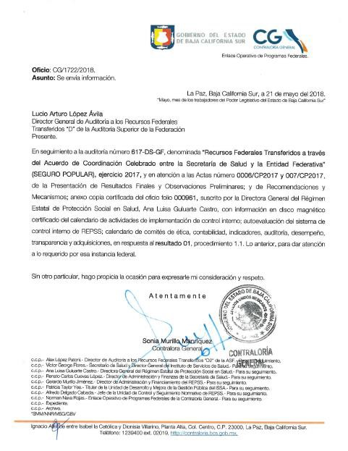

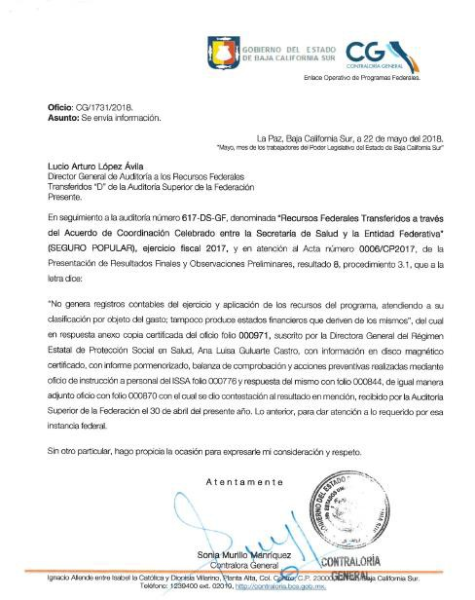

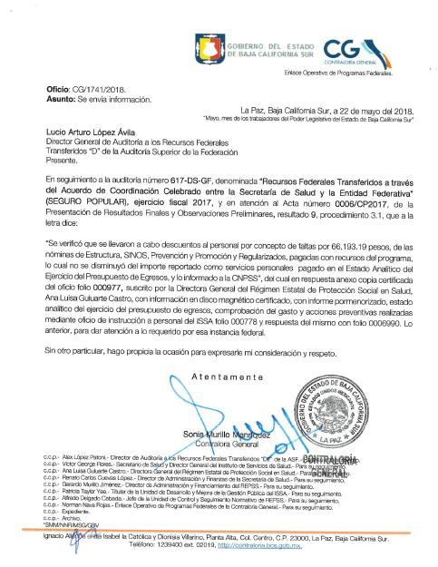

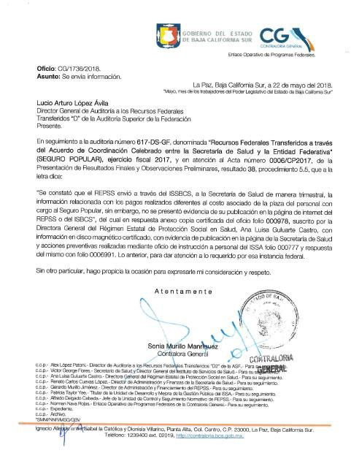

Apéndices
Áreas Revisadas
La Secretaría de Finanzas y Administración (SFyA), el Régimen Estatal de Protección Social en Salud (REPSS), y el Instituto de Servicios de Salud (ISSBCS), todos del estado de Baja California Sur.
Disposiciones Jurídicas y Normativas Incumplidas
Durante el desarrollo de la auditoría practicada, se determinaron incumplimientos de las leyes, reglamentos y disposiciones normativas que a continuación se mencionan:
- Ley General de Contabilidad Gubernamental: artículos 56; 70, fracciones I y III; 74, y noveno transitorio.
- Otras disposiciones de carácter general, específico, estatal o municipal: Acuerdo por el que se establecen las Normas Generales de Control Interno para la Administración Pública de Baja California Sur: artículo 14.
Ley General de Salud: artículo 77 bis 5, Apartado B, fracción III, segundo párrafo, 77 bis 16, párrafos segundo y último.
Acuerdo de Coordinación que celebra el Ejecutivo Federal por conducto de la Secretaría de Salud y el Estado de Baja California Sur: Anexo IV, Apartados A, párrafo tercero, y B, numeral 3, párrafo cuarto.
ACUERDO por el que se emiten las normas y metodología para la determinación de los momentos contables de los egresos: PRIMERO, fracción VI.
Fundamento Jurídico de la ASF para Promover Acciones
Las facultades de la Auditoría Superior de la Federación para promover o emitir las acciones derivadas de la auditoría practicada encuentran su sustento jurídico en las disposiciones siguientes:
Artículo 79, fracciones II, párrafo tercero, y IV, de la Constitución Política de los Estados Unidos Mexicanos.
Artículos 10, fracción I, 14, fracción III, 15, 17, fracción XV, 36, fracción V, 39, 40, de la Ley de Fiscalización y Rendición de Cuentas de la Federación.

